Об утверждении регламентов оказания государственных услуг
Утративший силу
Постановление акимата города Жезказган Карагандинской области от 26 ноября 2012 года N 25/03. Зарегистрировано Департаментом юстиции Карагандинской области 4 января 2013 года N 2090. Утратило силу постановлением акимата города Жезказган Карагандинской области от 2 мая 2013 года N 12/02
Сноска. Утратило силу постановлением акимата города Жезказган Карагандинской области от 02.05.2013 N 12/02 (вводится в действие со дня официального опубликования).
Примечание РЦПИ:
В тексте сохранена авторская орфография и пунктуация.
В соответствии с Законами Республики Казахстан от 27 ноября 2000 года "Об административных процедурах" и от 23 января 2001 года "О местном государственном управлении и самоуправлении в Республике Казахстан" акимат города Жезказган ПОСТАНОВЛЯЕТ:
1. Утвердить прилагаемые:
1) регламент оказания государственной услуги "Регистрация и постановка на учет безработных граждан";
2) регламент оказания государственной услуги "Регистрация и учет граждан, пострадавших вследствие ядерных испытаний на Семипалатинском испытательном ядерном полигоне";
3) регламент оказания государственной услуги "Оформление документов на инвалидов для предоставления им протезно-ортопедической помощи";
4) регламент оказания государственной услуги "Оформление документов на инвалидов для обеспечения их сурдо-тифлотехническими средствами и обязательными гигиеническими средствами".
2. Контроль за исполнением настоящего постановления возложить на заместителя акима города Жезказган Аханова Б.М.
3. Настоящее постановление вводится в действие со дня первого официального опубликования.
Аким города Жезказган Б. Шингисов
Утвержден
постановлением акимата
города Жезказган
от 26 ноября 2012 года
N 25/03
Регламент оказания государственной услуги
"Регистрация и постановка на учет безработных граждан"
1. Основные понятия
1. Определения используемых терминов и аббревиатур:
1) безработные - физические лица трудоспособного возраста, которые не занимаются трудовой деятельностью, приносящей доход, ищущие работу и готовые трудиться;
2) СФЕ - структурно-функциональные единицы, которые участвуют в процессе оказания государственной услуги - ответственные лица заинтересованных органов, информационные системы и их подсистемы;
3) уполномоченный орган – государственное учреждение "Отдел занятости и социальных программ города Жезказган".
2. Общие положения
2. Настоящий регламент оказания государственной услуги "Регистрация и постановка на учет безработных граждан" (далее - регламент) определяет процедуру регистрации и постановки на учет безработных граждан (далее - государственная услуга).
3. Государственная услуга предоставляется государственным учреждением "Отдел занятости и социальных программ города Жезказган" (далее - уполномоченный орган) по месту жительства потребителя, (контактные данные указаны в приложении 1 настоящего регламента).
4. Форма оказываемой государственной услуги: не автоматизированная.
5. Государственная услуга оказывается в соответствии со статьей 15 Закона Республики Казахстан от 23 января 2001 года "О занятости населения", с постановлением Правительства Республики Казахстан от 7 апреля 2011 года N 394 "Об утверждении стандартов государственных услуг в сфере социальной защиты, оказываемых местными исполнительными органами".
6. Результатом оказания государственной услуги является регистрация и постановка на учет в качестве безработного в электронном виде, либо мотивированный ответ об отказе в предоставлении государственной услуги.
3. Требования к оказанию государственной услуги
7. Государственная услуга оказывается физическим лицам: гражданам Республики Казахстан, оралманам, иностранцам, лицам без гражданства, постоянно проживающим в Республике Казахстан (далее – потребитель).
8. Сроки оказания государственной услуги:
1) сроки оказания государственной услуги с момента сдачи потребителем необходимых документов, определенных в пункте 13 настоящего регламента – не позднее десяти календарных дней;
2) максимально допустимое время ожидания до получения государственной услуги, оказываемой на месте в день обращения потребителя, зависит от количества человек в очереди из расчета 15 минут на обслуживание одного заявителя;
3) максимально допустимое время обслуживания потребителя государственной услуги, оказываемой на месте в день обращения потребителя – не более 15 минут.
9. Государственная услуга предоставляется бесплатно.
10. График работы уполномоченного органа: ежедневно с 09.00 часов до 18.00 часов с обеденным перерывом с 13.00 до 14.00 часов, кроме выходных (суббота, воскресенье) и праздничных дней.
Государственная услуга оказывается в порядке очереди, без предварительной записи и ускоренного обслуживания.
11. Этапы оказания государственной услуги с момента получения заявления от потребителя государственной услуги и до момента выдачи результата государственной услуги:
1) потребитель государственной услуги обращается в уполномоченный орган с необходимыми документами, определенными в пункте 13 настоящего регламента;
2) сотрудник уполномоченного органа проверяет полученные документы, выдает талон, регистрирует и ставит на учет в качестве безработного в электронном виде потребителя государственной услуги;
3) при отказе в регистрации потребителю, постановке на учет в качестве безработного, сотрудник уполномоченного органа готовит мотивированный ответ об отказе в предоставлении государственной услуги и направляет на подписание руководителю уполномоченного органа;
4) руководитель уполномоченного органа подписывает мотивированный ответ об отказе в предоставлении государственной услуги и направляет сотруднику уполномоченного органа;
5) сотрудник уполномоченного органа регистрирует мотивированный ответ об отказе в предоставлении государственной услуги и выдает потребителю государственной услуги.
12. Минимальное количество лиц, осуществляющих прием документов для оказания государственной услуги в уполномоченном органе, составляет один сотрудник.
4. Описание порядка действий (взаимодействия) в процессе
оказания государственной услуги
13. Для получения государственной услуги потребитель предъявляет следующие документы:
1) документы, удостоверяющие личность:
граждане Казахстана - удостоверение личности (паспорт);
иностранцы и лица без гражданства - вид на жительство иностранца в Республике Казахстан и удостоверение лица без гражданства с отметкой о регистрации в органах внутренних дел;
оралманы - удостоверение оралмана;
2) документы, подтверждающие трудовую деятельность;
3) свидетельство о присвоении социального индивидуального кода (СИК);
4) регистрационный номер налогоплательщика (РНН);
5) сведения о полученных доходах за последний год (носят заявительный характер).
14. Государственная услуга оказывается в уполномоченном органе без заполнения бланков.
15. После сдачи всех необходимых документов в уполномоченном органе сотрудником уполномоченного органа, осуществляющим регистрацию и постановку на учет безработного, данные потребителя заносятся в карточку персонального учета (компьютерную базу данных).
16. Потребителю выдается талон с указанием даты регистрации и получения потребителем государственной услуги, фамилии и инициалов лица, принявшего документы.
17. Информирование о результате оказания государственной услуги осуществляется посредством личного посещения заявителем уполномоченного органа по месту жительства.
18. Отказ в регистрации, постановке на учет в качестве безработного производится при отсутствии необходимых документов, при предоставлении ложных сведений и документов.
Оснований для приостановления предоставления государственной услуги не имеется.
19. В процессе оказания государственной услуги участвуют следующие структурно - функциональные единицы (далее – СФЕ):
1) руководитель уполномоченного органа;
2) сотрудник уполномоченного органа.
20. Текстовое табличное описание последовательности и взаимодействие административных действий (процедур) каждой СФЕ с указанием срока выполнения каждого административного действия приведено в приложении 2 к настоящему регламенту.
21. Схема, отражающая взаимосвязь между логической последовательностью административных действий в процессе оказания государственной услуги и СФЕ, приведена в приложении 3 к настоящему регламенту.
5. Ответственность должностных лиц, оказывающих
государственные услуги
22. Ответственным лицом за оказание государственной услуги является руководитель уполномоченного органа (далее - должностное лицо).
Должностное лицо несет ответственность за качество и реализацию оказания государственной услуги в установленные сроки в соответствии с законодательством Республики Казахстан.
Приложение 1
к регламенту оказания
государственной услуги
"Регистрация и постановка
на учет безработных граждан"
Контактные данные уполномоченного органа по оказанию государственной услуги "Регистрация и постановка на учет безработных граждан"
Наименование уполномоченного органа, осуществляющего функции по оказанию государственной услуги | Месторасположение, адрес, электронный адрес | Контактный телефон
1 | 2 | 3
Государственное учреждение "Отдел занятости и социальных программ города Жезказган" | 100604, Карагандинская область, город Жезказган, бульвар Ғарышкерлер, 39а  zhez_cobes@krg.gov.kz | 8(7102) 765670
Приложение 2
к регламенту оказания
государственной услуги
"Регистрация и постановка
на учет безработных граждан"
Текстовое табличное описание последовательности и взаимодействие административных действий (процедур)
Таблица 1. Описание действий СФЕ
Действия основного процесса (хода, потока работ)
N действия (хода, потока работ) | 1 | 4 | 5
Наименование СФЕ | Сотрудник уполномоченного органа | Руководитель уполномоченного органа | Сотрудник уполномоченного органа
Наименование действия (процесса, процедуры операции) и их описание | Рассмотрение и проверка представленных документов потребителем | Подписание мотивированного ответа об отказе в предоставлении государственной услуги | Регистрация мотивированного ответа об отказе в предоставлении государственной услуги
Форма завершения (данные, документ, организационно- распорядительное решение) | Выдача талона потребителю | Передача сотруднику уполномоченного органа результата об оказании государственной услуги | Выдача мотивированного ответа об отказе в предоставлении государственной услуги потребителю
Сроки исполнения | Не более 15 минут | 2 календарных дня | 3 календарных дня
N действия (хода, потока работ) | 2
Наименование действия (процесса, процедуры операции) и их описание | Заполнение карточки персонального учета
Форма завершения (данные, документ, организационно- распорядительное решение) | Регистрация и постановка на учет в качестве безработного в электронном виде
Сроки исполнения | 1 календарный день
N действия (хода, потока работ) | 3
Наименование действия (процесса, процедуры операции) и их описание | Подготовка мотивированного ответа об отказе в предоставлении государственной услуги
Форма завершения (данные, документ, организационно- распорядительное решение) | Направление руководителю уполномоченного органа мотивированного ответа об отказе в предоставлении государственной услуги
Сроки исполнения | 3 календарных дня
Приложение 3
к регламенту оказания
государственной услуги
"Регистрация и постановка
на учет безработных граждан"
Схема, отражающая взаимосвязь между логической последовательностью административных действий в процессе оказания государственной услуги и СФЕ
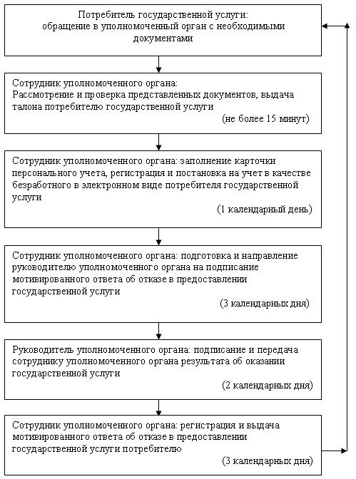
Утвержден
постановлением акимата
города Жезказган
от 26 ноября 2012 года
N 25/03
Регламент оказания государственной услуги
"Регистрация и учет граждан, пострадавших вследствие ядерных испытаний на Семипалатинском испытательном ядерном полигоне"
1. Основные понятия
1. Определения используемых терминов и аббревиатур:
1) рабочий орган специальной комиссии - государственное учреждение "Отдел занятости и социальных программ города Жезказган";
2) СФЕ - структурно-функциональные единицы, которые участвуют в процессе оказания государственной услуги - ответственные лица заинтересованных органов, информационные системы или их подсистемы;
3) центр обслуживания населения - республиканское государственное предприятие, осуществляющее организацию предоставления услуг физическим и (или) юридическим лицам по приему заявлений и выдаче документов по принципу "одного окна".
2. Общие положения
2. Настоящий регламент оказания государственной услуги "Регистрация и учет граждан, пострадавших вследствие ядерных испытаний на Семипалатинском испытательном ядерном полигоне" (далее - регламент) определяет процедуру регистрации и учета граждан, пострадавших вследствие ядерных испытаний на Семипалатинском испытательном ядерном полигоне (далее - государственная услуга).
3. Государственная услуга предоставляется государственным учреждением "Отдел занятости и социальных программ города Жезказган" (далее - рабочий орган специальной комиссии), а также на альтернативной основе через центр обслуживания населения: Отдел города Жезказган филиала Республиканского государственного предприятия на праве хозяйственного ведения "Центр обслуживания населения по Карагандинской области" Комитета по контролю автоматизации государственных услуг и координации деятельности центра обслуживания населения Министерства транспорта и коммуникаций Республики Казахстан (далее - центр), (контактные данные указаны в приложении 1 настоящего регламента).
4. Форма оказываемой государственной услуги: не автоматизированная.
5. Государственная услуга оказывается на основании статьи 11 Закона Республики Казахстан от 18 декабря 1992 года "О социальной защите граждан, пострадавших вследствие ядерных испытаний на Семипалатинском испытательном ядерном полигоне" (далее – Закон), главы 2 Правил регистрации граждан, пострадавших вследствие ядерных испытаний на Семипалатинском испытательном ядерном полигоне, выплаты им единовременной государственной денежной компенсации и выдачи удостоверений, подтверждающих право на льготы и компенсации, утвержденных постановлением Правительства Республики Казахстан от 20 февраля 2006 года N 110 (далее - Правила), постановления Правительства Республики Казахстан от 7 апреля 2011 года N 394 "Об утверждении стандартов государственных услуг в сфере социальной защиты, оказываемых местными исполнительными органами"
6. Результатом завершения оказываемой государственной услуги является уведомление о принятии решения о регистрации и учете граждан Республики Казахстан, пострадавших вследствие ядерных испытаний на Семипалатинском испытательном ядерном полигоне (далее - уведомление), либо мотивированный ответ об отказе в предоставлении государственной услуги на бумажном носителе.
3. Требования к порядку оказания государственной услуги
7. Государственная услуга оказывается следующим физическим лицам (далее - потребители):
гражданам, проживавшим, работавшим или проходившим службу (в том числе срочную) на территориях, подвергшихся загрязнению радиоактивными веществами в период проведения воздушных и наземных ядерных взрывов (1949 - 1965 годы);
гражданам, проживавшим, работавшим или проходивших службу (в том числе и срочную) на этих территориях в период проведения подземных ядерных взрывов с 1966 по 1990 годы;
гражданам, проживавшим, работавшим или проходившим службу (в том числе и срочную) на территориях с льготным социально-экономическим статусом с 1949 по 1990 год;
детям лиц, указанных во втором и третьем абзацах настоящего пункта, признанным инвалидами или имеющим заболевания, при установлении причиной связи между их состоянием здоровья и фактом пребывания одного из родителей на указанных в Законе зонах.
8. Сроки оказания государственной услуги:
1) сроки оказания государственной услуги с момента сдачи потребителем необходимых документов, определенных в пункте 13 настоящего регламента:
в рабочий орган специальной комиссии - не более двадцати календарных дней;
в центр - не более двадцати календарных дней (день приема и выдачи документа (результата) государственной услуги не входит в срок оказания государственной услуги);
2) максимально допустимое время ожидания до получения государственной услуги, оказываемой на месте в день обращения потребителя (до получения талона) не более 30 минут;
3) максимально допустимое время обслуживания получателя государственной услуги, оказываемой на месте в день обращения потребителя - не более 15 минут в рабочем органе специальной комиссии, 30 минут в центре.
9. Государственная услуга предоставляется бесплатно.
10. График работы рабочего органа специальной комиссии: ежедневно с 09.00 часов до 18.00 часов с обеденным перерывом с 13.00 до 14.00 часов, кроме выходных (суббота, воскресенье) и праздничных дней.
Прием осуществляется в порядке очереди без предварительной записи и ускоренного обслуживания.
График работы центра: ежедневно с 09.00 часов до 20.00 часов без перерыва, а в филиалах и представительствах центра - ежедневно с 09.00 часов до 19.00 часов, кроме выходных (суббота, воскресенье) и праздничных дней.
Прием осуществляется в порядке "электронной" очереди, без предварительной записи и ускоренного обслуживания.
11. Этапы оказания государственной услуги с момента получения заявления от потребителя для получения государственной услуги и до момента выдачи результата государственной услуги:
1) потребитель подает заявление вместе с необходимым пакетом документов в рабочий орган специальной комиссии или в центр;
2) центр осуществляет прием документов, регистрацию, составление реестра и передает документы в рабочий орган специальной комиссии;
3) рабочий орган специальной комиссии осуществляет рассмотрение, регистрацию документов, представленных из центра или от потребителя при подаче заявления в рабочий орган специальной комиссии, подготавливает уведомление, либо мотивированный ответ об отказе в предоставлении государственной услуги и направляет результат оказания государственной услуги в центр или потребителю, в случае подачи заявления в рабочий орган специальной комиссии;
4) центр выдает потребителю уведомление, либо мотивированный ответ об отказе в предоставлении государственной услуги.
Доставка заявлений с прилагаемыми документами в уполномоченный орган специальной комиссии и обратно осуществляется центром посредством курьерской связи не менее двух раз в день приема заявлений
12. Минимальное количество лиц, осуществляющих прием документов для оказания государственной услуги в центре и рабочем органе специальной комиссии, составляет один сотрудник.
4. Описание порядка действий (взаимодействия) в процессе оказания государственной услуги
13. Перечень необходимых документов для получения государственной услуги:
1) заявление установленного образца;
2) документ, удостоверяющий личность;
3) документ, подтверждающий регистрацию по месту жительства;
4) свидетельство налогоплательщика (а при наличии индивидуальный идентификационный номер);
5) временное свидетельство о присвоении социального индивидуального кода (а при наличии индивидуальный идентификационный номер);
6) сберегательная книжка или договор с уполномоченной организацией по выдаче компенсации;
7) документы, подтверждающие факт и период проживания на территории Семипалатинского испытательного полигона в периоды с 1949 по 1965 годы, с 1966 по 1990 годы (архивные справки, справки сельских, поселковых (аульных) Советов народных депутатов, жилищно-эксплуатационных управлений, домоуправлений, акимов поселка, аула (села), аульного (сельского) округа, кооперативов собственников квартир; трудовая книжка; диплом об окончании учебного заведения; военный билет; свидетельство о рождении, аттестат о среднем образовании; свидетельство об окончании основной школы; удостоверение, подтверждающее право на льготы пострадавшему (ей) вследствие ядерных испытаний на Семипалатинском испытательном ядерном полигоне, выданное в установленном Законом порядке).
Если архивные и иные документы не сохранились - решение суда об установлении юридического факта и периода проживания на территории, подвергшейся воздействию ядерных испытаний.
Документы предоставляются в подлинниках и копиях для сверки, после чего подлинники документов возвращаются потребителю.
В случае невозможности личного обращения, граждане вправе уполномочить других лиц на обращение с заявлением и необходимыми документами на основании доверенности, выданной в установленном порядке.
14. После сдачи необходимых документов потребителю выдается:
1) в рабочем органе специальной комиссии - талон с указанием даты регистрации и получения потребителем государственной услуги, фамилии и инициалов лица, принявшего документы;
2) в центре - расписка о приеме соответствующих документов с указанием:
номера и даты приема заявления;
вида запрашиваемой государственной услуги;
количества и названий приложенных документов;
даты, времени и места выдачи документов;
фамилии, имени, отчества инспектора центра, принявшего заявление на оформление документов.
15. Выдача уведомления о принятии решения о регистрации, либо об отказе в регистрации граждан Республики Казахстан, пострадавших вследствие ядерных испытаний на Семипалатинском испытательном ядерном полигоне осуществляется:
при обращении в рабочий орган специальной комиссии посредством личного посещения потребителем рабочего органа специальной комиссии;
при личном обращении в центр посредством "окон" ежедневно, на основании расписки в указанный в ней срок.
16. Основанием для отказа в предоставлении государственной услуги является выявление по итогам проверки факта выплаты компенсации гражданину, пострадавшему вследствие ядерных испытаний на Семипалатинском испытательном ядерном полигоне, на которого оформлен макет дела, также предоставление неполных и (или) недостоверных сведений при сдаче документов потребителем.
Рабочий орган специальной комиссии при выявлении ошибок в оформлении документов, предоставления неполного пакета документов, указанных в пункте 13 настоящего регламента, и ненадлежащего оформления в течение двадцати дней после получения пакета документов выдает уведомление с указанием причин отказа.
При оказании государственной услуги через центр рабочий орган специальной комиссии при выявлении ошибок в оформлении документов, предоставление неполного пакета документов, предусмотренных пунктом 13 настоящего регламента, и ненадлежащего оформления документов в течение трех рабочих дней после получения пакета документов возвращает их в центр с письменным обоснованием причин возврата для последующей выдачи потребителю.
Оснований для приостановления оказания услуги не предусмотрено.
17. В процессе оказания государственной услуги участвуют следующие структурно-функциональные единицы:
1) руководитель рабочего органа специальной комиссии;
2) ответственное лицо рабочего органа специальной комиссии;
3) инспектор центра.
18. Текстовое табличное описание последовательности и взаимодействия административных действий (процедур) каждой СФЕ с указанием срока выполнения каждого административного действия приведено в приложении 2 к настоящему регламенту.
19. Схема, отражающая взаимосвязь между логической последовательностью административных действий в процессе оказания государственной услуги и СФЕ приведена в приложении 3 к настоящему регламенту.
5. Ответственность лиц, осуществляющих оказание
государственной услуги
20. Ответственным лицом за оказание государственной услуги является руководитель рабочего органа специальной комиссии и руководитель центра (далее - должностные лица).
Должностные лица несут ответственность за качество и реализацию государственной услуги в установленные сроки в соответствии с законодательством Республики Казахстан.
Приложение 1
к регламенту оказания
государственной услуги
"Регистрация и учет граждан,
пострадавших вследствие ядерных
испытаний на Семипалатинском
испытательном ядерном полигоне"
Контактные данные уполномоченного органа и центра обслуживания населения по оказанию государственной услуги "Регистрация и учет граждан, пострадавших вследствие ядерных испытаний на Семипалатинском испытательном ядерном полигоне"
Наименование уполномоченного органа и центра, осуществляющих функции по оказанию государственной услуги | Месторасположение, адрес, электронный адрес | Контактный телефон
1 | 2 | 3
Государственное учреждение "Отдел занятости и социальных программ города Жезказган" | 100604, Карагандинская область, город Жезказган, бульвар Ғарышкерлер, 39а  zhez_cobes@krg.gov.kz | 8(7102) 765670
Отдел города Жезказган филиала Республиканского государственного предприятия на праве хозяйственного ведения "Центр обслуживания населения по Карагандинской области" Комитета по контролю автоматизации государственных услуг и координации деятельности центра обслуживания населения Министерства транспорта и коммуникаций Республики Казахстан | 100604, Карагандинская область, город Жезказган, улица Б.Момышулы, 9  con_zhezkazgan@mail.ru | 8(7102) 738110
Приложение 2
к регламенту оказания
государственной услуги
"Регистрация и учет граждан,
пострадавших вследствие ядерных
испытаний на Семипалатинском
испытательном ядерном полигоне"
Текстовое табличное описание последовательности и взаимодействие административных действий каждой СФЕ с указанием срока выполнения каждого административного действия
Таблица 1. Описание действий СФЕ
Действия основного процесса (хода, потока работ)
N действия (хода, потока работ) | 1 | 3 | 4
Наименование СФЕ | Ответственное лицо рабочего органа специальной комиссии | Руководитель рабочего органа специальной комиссии | Ответственное лицо рабочего органа специальной комиссии
Наименование действия (процесса, процедуры операции) и их описание | Прием заявления, проверка документов | Рассмотрение представленного пакета документов, наложение резолюции | Подготовка уведомления, либо мотивированного ответа об отказе в предоставлении государственной услуги
Форма завершения (данные, документ, организационно- распорядительное решение) | Выдача талона потребителю государственной услуги | Направление ответственному лицу рабочего органа специальной комиссии | Направление руководителю рабочего органа специальной комиссии на подпись уведомления, либо мотивированного ответа об отказе в предоставлении государственной услуги
Сроки исполнения | Не более 15 минут | 1 календарный день | 16 календарных дней
N действия (хода, потока работ) | 2
Наименование действия (процесса, процедуры операции) и их описание | Регистрация заявления
Форма завершения (данные, документ, организационно- распорядительное решение) | Направление документов руководителю рабочего органа специальной комиссии для наложения резолюции
Сроки исполнения | В течение 1 календарного дня
Действия основного процесса (хода, потока работ)
N действия (хода, потока работ) | 5 | 6
Наименование СФЕ | Руководитель рабочего органа специальной комиссии | Ответственное лицо рабочего органа специальной комиссии
Наименование действия (процесса, процедуры операции) и их описание | Подписание уведомления, либо мотивированного ответа об отказе в предоставлении государственной услуги | Регистрация уведомления, либо мотивированного ответа об отказе в предоставлении государственной услуги
Форма завершения (данные, документ, организационно- распорядительное решение) | Передача ответственному лицу рабочего органа специальной комиссии результата об оказании государственной услуги | Выдача уведомления, либо мотивированного ответа об отказе в предоставлении государственной услуги получателю государственной услуги
Сроки исполнения | 1 календарный день | 1 календарный день
Действия альтернативного процесса (хода, потока работ)
N действия (хода, потока работ) | 1 | 3 | 4
Наименование СФЕ | Инспектор центра | Ответственное лицо рабочего органа специальной комиссии | Руководитель рабочего органа специальной комиссии
Наименование действия (процесса, процедуры операции) и их описание | Прием заявления, проверка документов | Регистрация заявления, проверка документов | Рассмотрение представленного пакета документов, наложение резолюции
Форма завершения (данные, документ, организационно- распорядительное решение) | Выдача расписки потребителю государственной услуги | Направление документов руководителю рабочего органа специальной комиссии для наложения резолюции (при выявлении ошибок в оформлении документов, предоставления неполного пакета документов, ненадлежащего оформления документов, следующие действия с N 3.1 по N 6.1) | Направление ответственному лицу рабочего органа специальной комиссии
Сроки исполнения | 30 минут | 1 календарный день | 1 календарный день
N действия (хода, потока работ) | 2 | 3.1 | 4.1
Наименование действия (процесса, процедуры операции) и их описание | Составление реестра | Подготовка письменного обоснования причин возврата | Подписание письменного обоснования причин возврата
Форма завершения (данные, документ, организационно- распорядительное решение) | Передача документов в рабочий орган специальной комиссии | Направление на подпись руководителю рабочего органа специальной комиссии письменного обоснования причин возврата | Передача ответственному лицу рабочего органа специальной комиссии
Сроки исполнения | Не менее двух раз в день приема заявлений | 1 рабочий день | 1 рабочий день
N действия (хода, потока работ) | 5.1 | 6.1
Наименование СФЕ | Ответственное лицо рабочего органа специальной комиссии | Инспектор центра
Наименование действия (процесса, процедуры операции) и их описание | Регистрация письменного обоснования причин возврата услуги | Регистрация письменного обоснования причин возврата услуги
Форма завершения (данные, документ, организационно- распорядительное решение) | Передача письменного обоснования причин возврата и документов в центр | Выдача письменного обоснования причин возврата и документов потребителю
Сроки исполнения | 1 рабочий день | 1 календарный день
Действия альтернативного процесса (хода, потока работ)
N действия (хода, потока работ) | 5 | 6 | 7 | 8
Наименование СФЕ | Ответственное лицо рабочего органа специальной комиссии | Руководитель рабочего органа специальной комиссии | Ответственное лицо рабочего органа специальной комиссии | Инспектор центра
Наименование действия (процесса, процедуры операции) и их описание | Подготовка уведомления, либо мотивированного ответа об отказе в предоставлении государственной услуги | Подписание уведомления, либо мотивированного ответа об отказе в предоставлении государственной услуги | Регистрация уведомления, либо мотивированного ответа об отказе в предоставлении государственной услуги | Регистрация уведомления, либо мотивированного ответа об отказе в предоставлении государственной услуги
Форма завершения (данные, документ, организационно- распорядительное решение) | Направление руководителю на подпись уведомления, либо мотивированного ответа об отказе в предоставлении государственной услуги | Передача ответственному лицу рабочего органа специальной комиссии результата об оказании государственной услуги | Передача уведомления, либо мотивированного ответа об отказе в предоставлении государственной услуги в центр | Выдача уведомления, либо мотивированного ответа об отказе в предоставлении государственной услуги потребителю государственной услуги
Сроки исполнения | 16 календарных дней | 1 календарный день | 1 календарный день | 1 календарный день
Приложение 3
к регламенту оказания
государственной услуги
"Регистрация и учет граждан,
пострадавших вследствие ядерных
испытаний на Семипалатинском
испытательном ядерном полигоне"
Схемы, отражающие взаимосвязь между логической последовательностью административных действий в процессе оказания государственной услуги и СФЕ
1) при обращении в рабочий орган специальной комиссии:
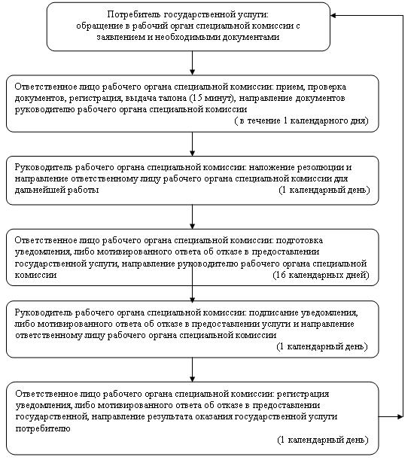
2) при обращении в центр:
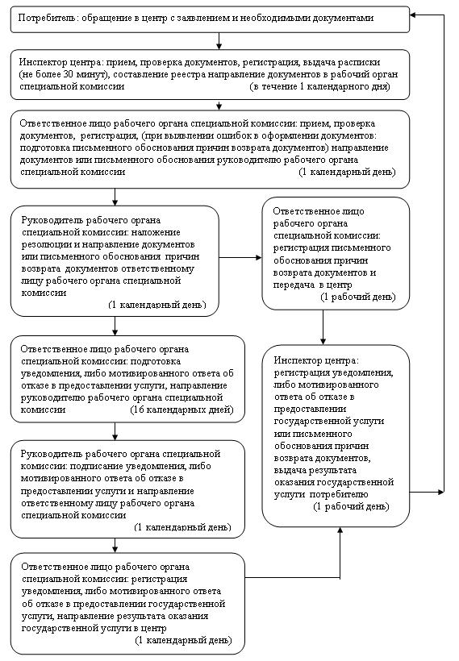
Утвержден
постановлением акимата
города Жезказган
от 26 ноября 2012 года
N 25/03
Регламент оказания государственной услуги
"Оформление документов на инвалидов для предоставления им протезно-ортопедической помощи"
1. Основные понятия
1. Определения используемых терминов и аббревиатур:
1) СФЕ - структурно-функциональные единицы, которые участвуют в процессе оказания государственной услуги - ответственные лица заинтересованных органов, информационные системы или их подсистемы;
2) уполномоченный орган - государственное учреждение "Отдел занятости и социальных программ города Жезказган";
3) центр обслуживания населения - республиканское государственное предприятие, осуществляющее организацию предоставления услуг физическим и (или) юридическим лицам по приему заявлений и выдаче документов по принципу "одного окна".
2. Общие положения
2. Настоящий регламент оказания государственной услуги "Оформление документов на инвалидов для предоставления им протезно-ортопедической помощи" (далее - регламент) определяет процедуру оформления документов для обеспечения инвалидов протезно-ортопедической помощью (далее - государственная услуга).
3. Государственная услуга оказывается государственным учреждением "Отдел занятости и социальных программ города Жезказган" (далее - уполномоченный орган), а также на альтернативной основе через центр обслуживания населения: Отдел города Жезказган филиала Республиканского государственного предприятия на праве хозяйственного ведения "Центр обслуживания населения по Карагандинской области" Комитета по контролю автоматизации государственных услуг и координации деятельности центра обслуживания населения Министерства транспорта и коммуникаций Республики Казахстан (далее - центр), (контактные данные указаны в приложении 1 настоящего регламента).
4. Форма оказываемой государственной услуги: не автоматизированная.
5. Государственная услуга предоставляется на основании пункта 1 статьи 22 Закона Республики Казахстан от 13 апреля 2005 года "О социальной защите инвалидов в Республике Казахстан", Правил обеспечения инвалидов протезно-ортопедической помощью и техническими вспомогательными (компенсаторными) средствами, утвержденных постановлением Правительства Республики Казахстан от 20 июля 2005 года N 754 и постановления Правительства Республики Казахстан от 7 апреля 2011 года N 394 "Об утверждении стандартов государственных услуг в сфере социальной защиты, оказываемых местными исполнительными органами".
6. Результатом оказываемой государственной услуги, которую получит потребитель, является уведомление об оформлении документов на инвалидов для предоставления протезно-ортопедической помощи (далее – уведомление), либо мотивированный ответ об отказе в предоставлении государственной услуги на бумажном носителе.
3. Требования к порядку оказания государственной услуги
7. Государственная услуга оказывается физическим лицам: гражданам Республики Казахстан, иностранцам и лицам без гражданства, постоянно проживающим на территории Республики Казахстан (далее - потребители):
1) участникам, инвалидам Великой Отечественной войны, а также лицам, приравненным по льготам и гарантиям к инвалидам Великой Отечественной войны;
2) военнослужащим, инвалидность которых наступила в связи с исполнением служебных обязанностей в Вооруженных Силах Республики Казахстан;
3) лицам начальствующего и рядового состава органов внутренних дел, органов национальной безопасности, инвалидность которых наступила в связи с исполнением служебных обязанностей;
4) инвалидам от общего заболевания;
5) инвалидам с детства;
6) детям-инвалидам;
7) инвалидам от трудового увечья или профессионального заболевания, полученного по вине работодателя, в случае прекращения деятельности работодателя - индивидуального предпринимателя, или ликвидации юридического лица.
8. Сроки оказания государственной услуги:
1) сроки оказания государственной услуги с момента сдачи потребителем необходимых документов, определенных в пункте 13 настоящего регламента:
в уполномоченном органе - в течение десяти рабочих дней;
в центре - в течение десяти рабочих дней (дата приема и выдачи документа (результата) государственной услуги не входит в срок оказания государственной услуги);
2) максимально допустимое время ожидания до получения государственной услуги, оказываемой на месте в день обращения потребителя (до получения талона), не более 30 минут;
3) максимально допустимое время обслуживания потребителя, государственной услуги, оказываемой на месте в день обращения потребителя, не более 15 минут в уполномоченном органе, 30 минут в центре.
9. Государственная услуга предоставляется бесплатно.
10. График работы уполномоченного органа: ежедневно с 09.00 часов до 18.00 часов с обеденным перерывом с 13.00 до 14.00 часов, кроме выходных (суббота, воскресенье) и праздничных дней.
Прием осуществляется в порядке очереди без предварительной записи и ускоренного обслуживания.
График работы центра: ежедневно с 09.00 часов до 20.00 часов, без перерыва, для филиалов и представительств центров устанавливается график работы с 09.00 часов до 19.00 часов, с перерывом на обед с 13.00 до 14.00 часов, кроме праздничных и выходных дней.
Прием осуществляется в порядке "электронной" очереди, без предварительной записи и ускоренного обслуживания.
11. Этапы оказания государственной услуги с момента получения заявления от потребителя и до момента выдачи результата государственной услуги:
1) потребитель подает заявление вместе с необходимыми документами, определенными в пункте 13 настоящего регламента, в уполномоченный орган или центр;
2) центр осуществляет прием документов, регистрацию, составление реестра и передает документы в уполномоченный орган;
3) уполномоченный орган осуществляет рассмотрение, регистрацию документов, представленных из центра или от потребителя при подаче заявления в уполномоченный орган, подготавливает уведомление, либо мотивированный ответ об отказе в предоставлении государственной услуги и направляет результат оказания государственной услуги в центр или потребителю, в случае подачи заявления в уполномоченный орган;
4) центр выдает потребителю уведомление, либо мотивированный ответ об отказе в предоставлении государственной услуги.
Доставка заявлений с прилагаемыми документами и обратно в уполномоченный орган осуществляется центром посредством курьерской связи не менее двух раз в день приема заявлений.
12. Минимальное количество лиц, осуществляющих прием документов для оказания государственной услуги в центре и уполномоченном органе, составляет один сотрудник.
4. Описание порядка действий (взаимодействия) в процессе оказания государственной услуги
13. Для получения государственной услуги потребитель представляет следующие документы:
1) заявление установленного образца с указанием реквизитов документа, удостоверяющего личность, номер социального индивидуального кода (при наличии индивидуальный идентификационный номер);
2) копию документа, удостоверяющего личность потребителя, а для несовершеннолетних детей-инвалидов - копию свидетельства о рождении и документа, удостоверяющего личность одного из родителей (опекунов, попечителей);
3) для инвалидов, в том числе детей-инвалидов - копию выписки из индивидуальной программы реабилитации инвалида;
4) для участников, инвалидов Великой Отечественной войны и лиц, приравненных по льготам и гарантиям к инвалидам Великой Отечественной войны - копию удостоверения установленного образца;
5) для участников Великой Отечественной войны - копию заключения медицинской организации по месту жительства о необходимости предоставления протезно-ортопедической помощи;
6) для инвалидов от трудового увечья или профессионального заболевания, полученного по вине работодателя, в случаях прекращения деятельности работодателя - индивидуального предпринимателя или ликвидации юридического лица - копию акта о несчастном случае и документ о прекращении деятельности работодателя - индивидуального предпринимателя или ликвидации юридического лица.
Документы предоставляются в копиях и подлинниках для сверки, после чего подлинники документов возвращаются заявителю.
14. После сдачи всех необходимых документов потребителю выдается:
1) в уполномоченном органе - талон с указанием даты регистрации и получения потребителем государственной услуги, фамилии и инициалов лица, принявшего документы;
2) в центре - расписка о приеме соответствующих документов с указанием:
номера и даты приема запроса;
вида запрашиваемой государственной услуги;
количества и названий приложенных документов;
даты, времени и места выдачи документов;
фамилии, имени, отчества инспектора центра, принявшего заявление на оформление документов.
15. Доставка уведомления об оформлении (отказе в оформлении) документов на инвалидов для предоставления протезно-ортопедической помощи либо мотивированный ответ об отказе осуществляется:
1) при обращении в уполномоченный орган посредством личного посещения потребителем уполномоченного органа по месту жительства, либо посредством почтового сообщения;
2) при личном обращении в центр посредством "окон" ежедневно на основании расписки, в указанный в ней срок.
16. В предоставлении государственной услуги отказывается по следующим основаниям:
1) наличие у потребителя медицинских противопоказаний на предоставление протезно-ортопедической помощи;
2) отсутствие одного из требуемых документов для предоставления данной государственной услуги, при выявлении ошибок в оформлении документов, поступающих из центра;
3) недостоверность представленных сведений и документов;
4) инвалидам от трудового увечья или профессионального заболевания, полученного по вине работодателя, в случаях прекращения деятельности работодателя – индивидуального предпринимателя или ликвидации юридического лица, если их деятельность не прекращена в установленном законодательством порядке.
Оснований для приостановления оказания государственной услуги не имеется.
17. В процессе оказания государственной услуги участвуют следующие структурно-функциональные единицы (далее - СФЕ):
1) руководитель уполномоченного органа;
2) ответственное лицо уполномоченного органа;
3) инспектор центра.
18. Текстовое табличное описание последовательности и взаимодействие административных действий (процедур) каждой СФЕ с указанием срока выполнения каждого административного действия приведено в приложении 2 к настоящему регламенту.
19. Схема, отражающая взаимосвязь между логической последовательностью административных действий в процессе оказания государственной услуги и СФЕ, приведены в приложении 3 к настоящему регламенту.
5. Ответственность должностных лиц, оказывающих
государственные услуги
20. Ответственным лицом за оказание государственной услуги является руководитель уполномоченного органа и руководитель центра (далее - должностные лица).
Должностные лица несут ответственность за качество и реализацию государственной услуги в установленные сроки, в соответствии с законодательством Республики Казахстан.
Приложение 1
к регламенту оказания
государственной услуги
"Оформление документов
на инвалидов для
предоставления им протезно-
ортопедической помощи"
Контактные данные уполномоченного органа и центра обслуживания населения по оказанию государственной услуги "Оформление документов на инвалидов для предоставления им протезно-ортопедической помощи"
Наименование уполномоченного органа и центра, осуществляющие функции по оказанию государственной услуги | Месторасположение, адрес, электронный адрес | Контактный телефон
1 | 2 | 3
Государственное учреждение "Отдел занятости и социальных программ города Жезказган" | 100604, Карагандинская область, город Жезказган, бульвар Ғарышкерлер, 39а  zhez_cobes@krg.gov.kz | 8(7102) 765670
Отдел города Жезказган филиала Республиканского государственного предприятия на праве хозяйственного ведения "Центр обслуживания населения по Карагандинской области" Комитета по контролю автоматизации государственных услуг и координации деятельности центра обслуживания населения Министерства транспорта и коммуникаций Республики Казахстан | 100604, Карагандинская область, город Жезказган, улица Б. Момышулы, 9  con_zhezkazgan@mail.ru | 8(7102) 738110
Приложение 2
к регламенту оказания
государственной услуги
"Оформление документов
на инвалидов для
предоставления им протезно-
ортопедической помощи"
Текстовое табличное описание последовательности и взаимодействие административных действий каждой СФЕ с указанием срока выполнения каждого административного действия
Таблица 1. Описание действий СФЕ.
Действия основного процесса (хода, потока работ)
N действия (хода, потока работ) | 1 | 3 | 4
Наименование СФЕ | Ответственное лицо уполномоченного органа | Руководитель уполномоченного органа | Ответственное лицо уполномоченного органа
Наименование действия (процесса, процедуры операции) и их описание | Прием заявления, проверка документов | Рассмотрение представленного пакета документов, наложение резолюции | Подготовка уведомления, либо мотивированного ответа об отказе в предоставлении государственной услуги
Форма завершения (данные, документ, организационно- распорядительное решение) | Выдача талона потребителю | Направление ответственному лицу уполномоченного органа | Направление руководителю на подпись уведомления, либо мотивированного ответа об отказе в предоставлении государственной услуги
Сроки исполнения | Не более 15 минут | 1 рабочий день | 6 рабочих дней
N действия (хода, потока работ) | 2
Наименование действия (процесса, процедуры операции) и их описание | Регистрация заявления
Форма завершения (данные, документ, организационно-распорядительное решение) | Направление документов руководителю уполномоченного органа для наложения резолюции
Сроки исполнения | В течение 1 рабочего дня
Действия основного процесса (хода, потока работ)
N действия (хода, потока работ) | 5 | 6
Наименование СФЕ | Руководитель уполномоченного органа | Ответственное лицо уполномоченного органа
Наименование действия (процесса, процедуры операции) и их описание | Подписание уведомления, либо мотивированного ответа об отказе в предоставлении государственной услуги | Регистрация уведомления, либо мотивированного ответа об отказе в предоставлении государственной услуги
Форма завершения (данные, документ, организационно- распорядительное решение) | Передача ответственному лицу уполномоченного органа результата об оказании государственной услуги | Выдача уведомления, либо мотивированного ответа об отказе в предоставлении государственной услуги потребителю
Сроки исполнения | 1 рабочий день | 1 рабочий день
Действия альтернативного процесса (хода, потока работ)
N действия (хода, потока работ) | 1 | 3 | 4
Наименование СФЕ | Инспектор центра | Ответственное лицо уполномоченного органа | Руководитель уполномоченного органа
Наименование действия (процесса, процедуры операции) и их описание | Прием заявления, проверка документов | Регистрация заявления | Рассмотрение представленного пакета документов, наложение резолюции
Форма завершения (данные, документ, организационно- распорядительное решение) | Выдача расписки потребителю | Направление документов руководителю уполномоченного органа для наложения резолюции | Направление ответственному лицу уполномоченного органа
Сроки исполнения | Не более 30 минут | 1 рабочий день | 1 рабочий день
N действия (хода, потока работ) | 2
Наименование действия (процесса, процедуры операции) и их описание | Составление реестра
Форма завершения (данные, документ, организационно- распорядительное решение) | Передача документов в уполномоченный орган
Сроки исполнения | Не менее двух раз в день приема заявлений
Действия альтернативного процесса (хода, потока работ)
N действия (хода, потока работ) | 5 | 6 | 7 | 8
Наименование СФЕ | Ответственное лицо уполномоченного органа | Руководитель уполномоченного органа | Ответственное лицо уполномоченного органа | Инспектор центра
Наименование действия (процесса, процедуры операции) и их описание | Подготовка уведомления, либо мотивированного ответа об отказе в предоставлении государственной услуги | Подписание уведомления, либо мотивированного ответа об отказе в предоставлении государственной услуги | Регистрация уведомления, либо мотивированного ответа об отказе в предоставлении государственной услуги | Регистрация уведомления, либо мотивированного ответа об отказе в предоставлении государственной услуги
Форма завершения (данные, документ, организационно- распорядительное решение) | Направление руководителю на подпись уведомления, либо мотивированного ответа об отказе в предоставлении государственной услуги | Передача ответственному лицу уполномоченного органа результата об оказании услуги | Передача уведомления или мотивированного ответа об отказе в предоставлении государственной услуги в центр | Выдача уведомления или мотивированного ответа об отказе в предоставлении государственной услуги потребителю
Сроки исполнения | 6 рабочих дней | 1 рабочий день | 1 рабочий день | 1 рабочий день
Приложение 3
к регламенту оказания
государственной услуги
"Оформление документов
на инвалидов для
предоставления им протезно-
ортопедической помощи"
Схемы, отражающие взаимосвязь между логической последовательностью административных действий в процессе оказания государственной услуги и СФЕ
1) при обращении в уполномоченный орган:
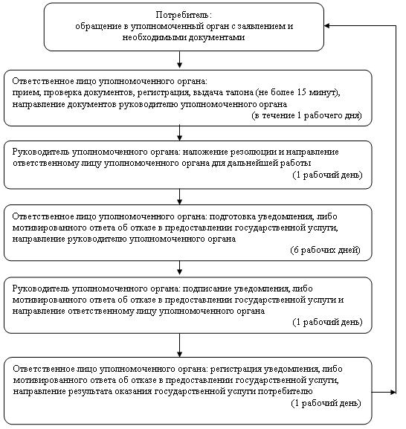
2) при обращении в центр:
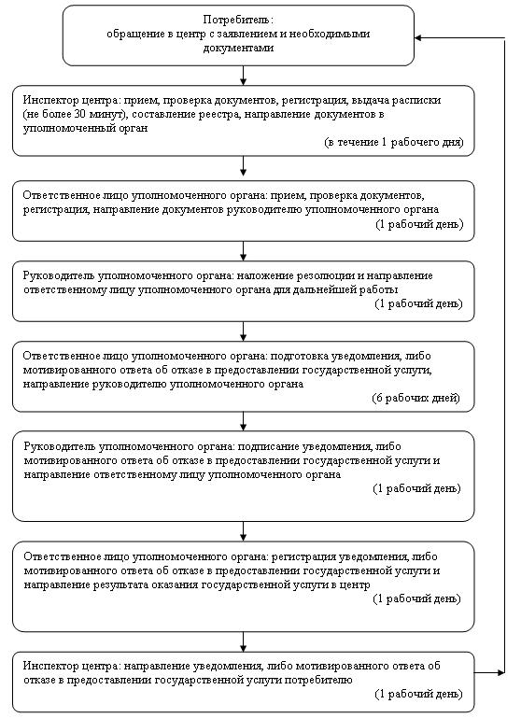
Утвержден
постановлением акимата
города Жезказган
от 26 ноября 2012 года
N 25/03
Регламент оказания государственной услуги
"Оформление документов на инвалидов для обеспечения их сурдо-тифлотехническими и обязательными гигиеническими средствами"
1. Основные понятия
1. Определения используемых терминов и аббревиатур:
1) СФЕ - структурно-функциональные единицы, которые участвуют в процессе оказания государственной услуги - ответственные лица заинтересованных органов, информационные системы или их подсистемы;
2) уполномоченный орган – государственное учреждение "Отдел занятости и социальных программ города Жезказган";
3) центр обслуживания населения - республиканское государственное предприятие, осуществляющее организацию предоставления услуг физическим и (или) юридическим лицам по приему заявлений и выдаче документов по принципу "одного окна".
2. Общие положения
2. Настоящий регламент оказания государственной услуги "Оформление документов на инвалидов для обеспечения их сурдо-тифлотехническими и обязательными гигиеническими средствами" (далее - регламент) определяет процедуру, оформления документов для обеспечения инвалидов сурдо-тифлотехническими средствами и обязательными гигиеническими средствами (далее - государственная услуга).
3. Государственная услуга оказывается государственным учреждением "Отдел занятости и социальных программ города Жезказган" (далее - уполномоченный орган), а также на альтернативной основе через центр обслуживания населения: Отдел города Жезказган филиала Республиканского государственного предприятия на праве хозяйственного ведения "Центр обслуживания населения по Карагандинской области" Комитета по контролю автоматизации государственных услуг и координации деятельности центра обслуживания населения Министерства транспорта и коммуникаций Республики Казахстан (далее - центр), (контактные данные указаны в приложении 1 настоящего регламента).
4. Форма оказываемой государственной услуги: не автоматизированная.
5. Государственная услуга предоставляется на основании пункта 1 статьи 22 Закона Республики Казахстан от 13 апреля 2005 года "О социальной защите инвалидов в Республике Казахстан", Правил обеспечения инвалидов протезно-ортопедической помощью и техническими вспомогательными (компенсаторными) средствами, утвержденных постановлением Правительства Республики Казахстан от 20 июля 2005 года N 754 и постановления Правительства Республики Казахстан от 7 апреля 2011 года N 394 "Об утверждении стандартов государственных услуг в сфере социальной защиты, оказываемых местными исполнительными органами".
6. Результатом оказываемой государственной услуги, которую получит потребитель, является уведомление об оформлении документов на инвалидов для обеспечения их сурдо-тифлотехническими и обязательными гигиеническими средствами (далее – уведомление), либо мотивированный ответ об отказе в предоставлении государственной услуги на бумажном носителе.
3. Требования к порядку оказания государственной услуги
7. Государственная услуга оказывается физическим лицам: гражданам Республики Казахстан, иностранцам и лицам без гражданства, постоянно проживающим на территории Республики Казахстан (далее - потребители):
1) по обеспечению сурдотехническими средствами:
участникам и инвалидам Великой Отечественной войны;
лицам, приравненным по льготам и гарантиям к инвалидам Великой Отечественной войны;
детям-инвалидам;
инвалидам первой, второй, третьей групп;
инвалидам от трудового увечья или профессионального заболевания, полученного по вине работодателя, в случае прекращения деятельности работодателя - индивидуального предпринимателя, или ликвидации юридического лица;
2) по обеспечению тифлотехническими средствами:
инвалидам первой, второй групп;
детям-инвалидам;
инвалидам от трудового увечья или профессионального заболевания, полученного по вине работодателя, в случае прекращения деятельности работодателя - индивидуального предпринимателя, или ликвидации юридического лица;
3) по обеспечению обязательными гигиеническими средствами:
инвалидам, нуждающимся в обязательных гигиенических средствах, в соответствии с индивидуальной программой реабилитации инвалида;
инвалидам от трудового увечья или профессионального заболевания, полученного по вине работодателя, в случае прекращения деятельности работодателя - индивидуального предпринимателя, или ликвидации юридического лица.
8. Сроки оказания государственной услуги:
1) сроки оказания государственной услуги с момента: сдачи потребителем необходимых документов, определенных в пункте 13 настоящего регламента:
уполномоченном органе - в течение десяти рабочих дней;
в центре - в течение десяти рабочих дней (дата приема и выдачи документа (результата) государственной услуги не входит в срок оказания государственной услуги);
2) максимально допустимое время ожидания до получения государственной услуги, оказываемой на месте в день обращения потребителя (до получения талона), не более 30 минут;
3) максимально допустимое время обслуживания потребителя, государственной услуги, оказываемой на месте в день обращения потребителя не более 15 минут в уполномоченном органе, 30 минут в центре.
9. Государственная услуга предоставляется бесплатно.
10. График работы уполномоченного органа: ежедневно с 09.00 часов до 18.00 часов с обеденным перерывом с 13.00 до 14.00 часов, кроме выходных (суббота, воскресенье) и праздничных дней.
Прием осуществляется в порядке очереди без предварительной записи и ускоренного обслуживания.
График работы центра: ежедневно с 09.00 часов до 20.00 часов без перерыва, для филиалов и представительств центров устанавливается график работы с 09.00 часов до 19.00 часов, с перерывом на обед с 13.00 до 14.00 часов, кроме праздничных и выходных дней.
Прием осуществляется в порядке "электронной" очереди, без предварительной записи и ускоренного обслуживания.
11. Этапы оказания государственной услуги с момента получения заявления от потребителя и до момента выдачи результата государственной услуги:
1) потребитель подает заявление вместе с необходимыми документами, определенными в пункте 13 настоящего регламента, в уполномоченный орган или центр;
2) центр осуществляет прием документов, регистрацию, составление реестра и передает документы в уполномоченный орган;
3) уполномоченный орган осуществляет рассмотрение, регистрацию документов, представленных из центра или от потребителя при подаче заявления в уполномоченный орган, подготавливает уведомление, либо мотивированный ответ об отказе в предоставлении государственной услуги и направляет результат оказания государственной услуги в центр или потребителю, в случае подачи заявления в уполномоченный орган;
4) центр выдает потребителю уведомление, либо мотивированный ответ об отказе в предоставлении государственной услуги.
Доставка заявлений с прилагаемыми документами и обратно в уполномоченный орган осуществляется центром посредством курьерской связи не менее двух раз в день приема заявлений.
12. Минимальное количество лиц, осуществляющих прием документов для оказания государственной услуги в центре и уполномоченном органе, составляет один сотрудник.
4. Описание порядка действий (взаимодействия) в процессе оказания государственной услуги
13. Для получения государственной услуги потребитель представляет следующие документы:
1) по обеспечению сурдотехническими средствами:
заявление установленного образца с указанием реквизитов документа, удостоверяющего личность, номер социального индивидуального кода (при наличии индивидуальный идентификационный номер);
копию выписки из индивидуальной программы реабилитации инвалида;
копию документа, удостоверяющего личность, а для несовершеннолетних детей-инвалидов – копию свидетельства о рождении и документа, удостоверяющего личность одного из родителей (опекунов, попечителей);
для участников и инвалидов Великой Отечественной войны – копию удостоверения установленного образца;
для лиц, приравненных по льготам и гарантиям к инвалидам Великой Отечественной войны, - копию пенсионного удостоверения с отметкой о праве на льготы;
для инвалидов первой, второй, третьей групп - копию пенсионного удостоверения;
для инвалидов от трудового увечья или профессионального заболевания, полученного по вине работодателя, в случаях прекращения деятельности работодателя - индивидуального предпринимателя или ликвидации юридического лица - копию акта о несчастном случае и документ о прекращении деятельности работодателя - индивидуального предпринимателя или ликвидации юридического лица;
2) по обеспечению тифлотехническими средствами:
заявление установленного образца с указанием реквизитов документа, удостоверяющего личность, номер социального индивидуального кода (при наличии индивидуальный идентификационный номер);
копию выписки из индивидуальной программы реабилитации инвалида;
копию документа, удостоверяющего личность, а для несовершеннолетних детей-инвалидов - копию свидетельства о рождении и документа, удостоверяющего личность одного из родителей (опекунов, попечителей);
для инвалидов от трудового увечья или профессионального заболевания полученного по вине работодателя, в случаях прекращения деятельности работодателя - индивидуального предпринимателя или ликвидации юридического лица - копию акта о несчастном случае и документ о прекращении деятельности работодателя - индивидуального предпринимателя или ликвидации юридического лица;
3) по обеспечению обязательными гигиеническими средствами:
заявление установленного образца с указанием реквизитов документа, удостоверяющего личность, номер социального индивидуального кода (при наличии индивидуальный идентификационный номер);
копию выписки из индивидуальной программы реабилитации инвалида;
копию документа, удостоверяющего личность, а для несовершеннолетних детей-инвалидов - копию свидетельства о рождении и документа, удостоверяющего личность одного из родителей (опекунов, попечителей);
для инвалидов от трудового увечья или профессионального заболевания, полученного по вине работодателя, в случаях прекращения деятельности работодателя - индивидуального предпринимателя или ликвидации юридического лица - копию акта о несчастном случае и документ о прекращении деятельности работодателя - индивидуального предпринимателя или ликвидации юридического лица;
справку об инвалидности.
Документы представляются в подлинниках и копиях для сверки, после чего подлинники документов возвращаются потребителю.
14. После сдачи всех необходимых документов потребителю выдается:
1) в уполномоченном органе - талон с указанием даты регистрации и получения потребителем государственной услуги, фамилии и инициалов лица, принявшего документы;
2) в центре - расписка о приеме соответствующих документов с указанием:
номера и даты приема запроса;
вида запрашиваемой государственной услуги;
количества и названий приложенных документов;
даты, времени и места выдачи документов;
фамилии, имени, отчества инспектора центра, принявшего заявление на оформление документов.
15. Доставка уведомления об оформлении (отказе в оформлении) документов на инвалидов для обеспечения их сурдо-тифлотехническими и обязательными гигиеническими средствами либо мотивированный ответ об отказе осуществляется:
1) при обращении в уполномоченный орган посредством личного посещения потребителем уполномоченного органа по месту жительства, либо посредством почтового сообщения;
2) при личном обращении в центр посредством "окон" ежедневно на основании расписки, в указанный в ней срок.
16. В предоставлении государственной услуги отказывается по следующим основаниям:
1) наличие у потребителя медицинских противопоказаний к приему на обеспечение их сурдо-тифлотехническими и обязательными гигиеническими средствами;
2) отсутствие одного из требуемых документов для предоставления данной государственной услуги, при выявлении ошибок в оформлении документов, поступающих из центра;
3) недостоверность представленных сведений и документов;
4) инвалидам от трудового увечья или профессионального заболевания, полученного по вине работодателя, в случаях прекращения деятельности работодателя – индивидуального предпринимателя или ликвидации юридического лица, если их деятельность не прекращена в установленном законодательством порядке.
Оснований для приостановления оказания государственной услуги не имеется.
17. В процессе оказания государственной услуги участвуют следующие структурно-функциональные единицы (далее - СФЕ):
1) руководитель уполномоченного органа;
2) ответственное лицо уполномоченного органа;
3) инспектор центра.
18. Текстовое табличное описание последовательности и взаимодействие административных действий (процедур) каждой СФЕ с указанием срока выполнения каждого административного действия приведено в приложении 2 к настоящему регламенту.
19. Схема, отражающая взаимосвязь между логической последовательностью административных действий в процессе оказания государственной услуги и СФЕ, приведены в приложении 3 к настоящему регламенту.
5. Ответственность должностных лиц, оказывающих
государственные услуги
20. Ответственным лицом за оказание государственной услуги является руководитель уполномоченного органа и руководитель центра (далее - должностные лица).
Должностные лица несут ответственность за качество и реализацию государственной услуги в установленные сроки, в соответствии с законодательством Республики Казахстан.
Приложение 1
к регламенту оказания
государственной услуги
"Оформление документов
на инвалидов для обеспечения
их сурдо-тифлотехническими и
обязательными гигиеническими
средствами"
Контактные данные уполномоченного органа и центра
обслуживания населения по оказанию государственной услуги "Оформление документов на инвалидов для обеспечения их сурдо-тифлотехническими и обязательными гигиеническими средствами"
Наименование уполномоченного органа и центра, осуществляющие функции по оказанию государственной услуги | Месторасположение, адрес, электронный адрес | Контактный телефон
1 | 2 | 3
Государственное учреждение "Отдел занятости и социальных программ города Жезказган" | 100604, Карагандинская область, город Жезказган, бульвар Ғарышкерлер, 39а  zhez_cobes@krg.gov.kz | 8(7102) 765670
Отдел города Жезказган филиала Республиканского государственного предприятия на праве хозяйственного ведения "Центр обслуживания населения по Карагандинской области" Комитета по контролю автоматизации государственных услуг и координации деятельности центра обслуживания населения Министерства транспорта и коммуникаций Республики Казахстан | 100604, Карагандинская область, город Жезказган, улица Б. Момышулы, 9  con_zhezkazgan@mail.ru | 8(7102) 738110
Приложение 2
к регламенту оказания
государственной услуги
"Оформление документов на
инвалидов для обеспечения их
сурдо-тифлотехническими и
обязательными гигиеническими
средствами"
Текстовое табличное описание последовательности и взаимодействие административных действий каждой СФЕ с указанием срока выполнения каждого административного действия
Таблица 1. Описание действий СФЕ
Действия основного процесса (хода, потока работ)
N действия (хода, потока работ) | 1 | 3 | 4
Наименование СФЕ | Ответственное лицо уполномоченного органа | Руководитель уполномоченного органа | Ответственное лицо уполномоченного органа
Наименование действия (процесса, процедуры операции) и их описание | Прием заявления, проверка документов | Рассмотрение представленного пакета документов, наложение резолюции | Подготовка уведомления, либо мотивированного ответа об отказе в предоставлении государственной услуги
Форма завершения (данные, документ, организационно- распорядительное решение) | Выдача талона потребителю | Направление ответственному лицу уполномоченного органа | Направление руководителю на подпись уведомления, либо мотивированного ответа об отказе в предоставлении государственной услуги
Сроки исполнения | Не более 15 минут | 1 рабочий день | 6 рабочих дней
N действия (хода, потока работ) | 2
Наименование действия (процесса, процедуры операции) и их описание | Регистрация заявления
Форма завершения (данные, документ, организационно- распорядительное решение) | Направление документов руководителю уполномоченного органа для наложения резолюции
Сроки исполнения | В течение 1 рабочего дня
Действия основного процесса (хода, потока работ)
N действия (хода, потока работ) | 5 | 6
Наименование СФЕ | Руководитель уполномоченного органа | Ответственное лицо уполномоченного органа
Наименование действия (процесса, процедуры операции) и их описание | Подписание уведомления, либо мотивированного ответа об отказе в предоставлении государственной услуги | Регистрация уведомления, либо мотивированного ответа об отказе в предоставлении государственной услуги
Форма завершения (данные, документ, организационно- распорядительное решение) | Передача ответственному лицу уполномоченного органа результата об оказании государственной услуги | Выдача уведомления, либо мотивированного ответа об отказе в предоставлении государственной услуги потребителю
Сроки исполнения | 1 рабочий день | 1 рабочий день
Действия альтернативного процесса (хода, потока работ)
N действия (хода, потока работ) | 1 | 3 | 4
Наименование СФЕ | Инспектор центра | Ответственное лицо уполномоченного органа | Руководитель уполномоченного органа
Наименование действия (процесса, процедуры операции) и их описание | Прием заявления, проверка документов | Регистрация заявления | Рассмотрение представленного пакета документов, наложение резолюции
Форма завершения (данные, документ, организационно- распорядительное решение) | Выдача расписки потребителю | Направление документов руководителю уполномоченного органа для наложения резолюции | Направление ответственному лицу уполномоченного органа
Сроки исполнения | Не более 30 минут | 1 рабочий день | 1 рабочий день
N действия (хода, потока работ) | 2
Наименование действия (процесса, процедуры операции) и их описание | Составление реестра
Форма завершения (данные, документ, организационно- распорядительное решение) | Передача документов в уполномоченный орган
Сроки исполнения | Не менее двух раз в день приема заявлений
Действия альтернативного процесса (хода, потока работ)
N действия (хода, потока работ) | 5 | 6 | 7 | 8
Наименование СФЕ | Ответственное лицо уполномоченного органа | Руководитель уполномоченного органа | Ответственное лицо уполномоченного органа | Инспектор центра
Наименование действия (процесса, процедуры операции) и их описание | Подготовка уведомления, либо мотивированного ответа об отказе в предоставлении государственной услуги | Подписание уведомления, либо мотивированного ответа об отказе в предоставлении государственной услуги | Регистрация уведомления, либо мотивированного ответа об отказе в предоставлении государственной услуги | Регистрация уведомления, либо мотивированного ответа об отказе в предоставлении государственной услуги
Форма завершения (данные, документ, организационно- распорядительное решение) | Направление руководителю на подпись уведомления, либо мотивированного ответа об отказе в предоставлении государственной услуги | Передача ответственному лицу уполномоченного органа результата об оказании услуги | Передача уведомления или мотивированного ответа об отказе в предоставлении государственной услуги в центр | Выдача уведомления или мотивированного ответа об отказе в предоставлении государственной услуги потребителю
Сроки исполнения | 6 рабочих дней | 1 рабочий день | 1 рабочий день | 1 рабочий день
Приложение 3
к регламенту оказания
государственной услуги
"Оформление документов на
инвалидов для обеспечения их
сурдо-тифлотехническими и
обязательными гигиеническими
средствами"
Схемы, отражающие взаимосвязь между логической последовательностью административных действий в процессе оказания государственной услуги и СФЕ
1) при обращении в уполномоченный орган:
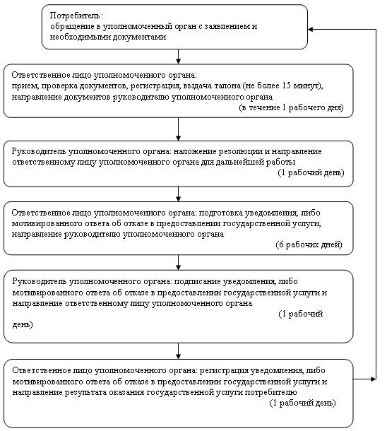
2) при обращении в центр:
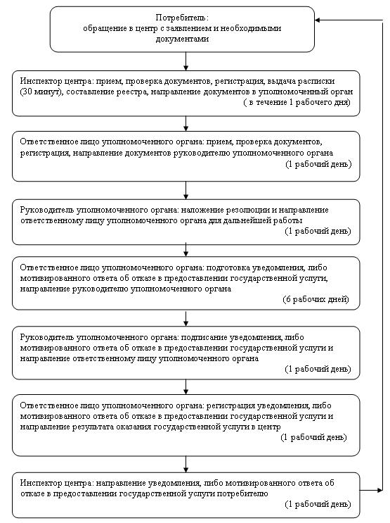

© 2012. РГП на ПХВ «Институт законодательства и правовой информации Республики Казахстан» Министерства юстиции Республики Казахстан

